TEMA DE LA SEMANA: CUIDADO DEL MEDIO AMBIENTE - PREESCOLAR

Institución:
Grupo: 4 años a 5 años y 11 meses
Clase:
Maestro):

PUNTO DE PARTIDA
¡Exploremos nuestro espacio y conozcamos la naturaleza que nos rodea! Juntos, descubriremos los colores, las formas y las texturas de las plantas, las flores y otros elementos ambientales que ayudan a mantener un planeta sano y hermoso. En este entorno, aprenderemos a cuidar las plantas, conservar el agua y respetar a los animales y a las personas. Aquí, todos cuidamos del mundo que nos rodea, y descubriremos cómo pequeñas acciones pueden marcar una gran diferencia para un planeta más feliz.

ASIGNATURAS: OBJETIVOS DEL PROFESOR - DOCENCIA:
- ¿Qué significa cuidar el medio ambiente y por qué es importante para el planeta?
- Preservación de los recursos naturales: explicar cómo cuidar el agua, el suelo y el aire.
- Importancia de las plantas: Analice el papel de los árboles, las flores y las plantas en el equilibrio de la naturaleza.
- Enseñanza sobre el reciclaje: Identificar materiales reciclables y el método correcto de eliminación de residuos.
- Aprender sobre los diferentes tipos de ecosistemas y cómo protegerlos.
- Fomentar prácticas sostenibles, como ahorrar agua y energía y reutilizar materiales.
DERECHOS DE APRENDIZAJE:

- Vivir juntos
- Para jugar
- Para participar
- Explorar,
- Expresar
- Conocerse a uno mismo

CAMPOS DE EXPERIENCIA

- El yo, el otro y nosotros.
- Cuerpo, gestos y movimientos.
- Líneas, sonidos, colores y formas.
- Escuchar, hablar, pensar e imaginar.
- Espacios, tiempos, cantidades, relaciones y transformaciones

OBJETIVOS DE APRENDIZAJE Y DESARROLLO (CÓDIGOS ALFANUMÉRICOS):
EI03CG01: Identificar y respetar los elementos de la naturaleza, como árboles, plantas, animales y agua, demostrando cuidado en sus interacciones.
EI03CG02: Participar en actividades que fomenten la conciencia sobre la disposición adecuada de residuos y la separación de materiales reciclables.
EI03ET01: Explorar diferentes elementos naturales, como la tierra, la arena, el agua y las hojas, reconociendo su importancia para el equilibrio del medio ambiente.
EI03ET03: Utilizar materiales naturales o reciclados en actividades creativas y lúdicas, desarrollando actitudes de reutilización.
EI03EF05: Demostrar actitudes de cuidado de los recursos naturales, como el ahorro de agua y evitar el desperdicio en la vida diaria.
EI03CG03: Colaborar en acciones colectivas de conservación, como plantar árboles o cuidar pequeños espacios verdes.
EI03EF03: Reconocer las transformaciones que ocurren en la naturaleza, como el crecimiento de las plantas y el ciclo del agua, observando la necesidad de su preservación.

Acciones planificadas diariamente:
Dando la bienvenida a los niños:
Organizando rincones con distintos tipos de materiales como metal, plástico, madera y...
Se proporcionan objetos estructurados y no estructurados para que los niños puedan jugar y no permanezcan inactivos durante su estancia.

ESCRIBIENDO LA AGENDA DIARIA:
Tome notas de las actividades del día para que los niños puedan identificar la rutina para cada momento de antemano.

TIEMPO ESTIMADO:___________

RUTINA DIARIA:
- Rutina diaria
- Mesa redonda
- Rueda cantada
- Tiempo de lectura
- Llamada rápida
- ¿Cuantos somos?
- Tiempo
- Calendario
- Acuerdos de clase

ORGANIZACIÓN DEL GRUPO INFANTIL:
Organice a los niños en círculo, sentados en la colchoneta o en sus lugares, para que todos puedan verse e interactuar con sus compañeros. El formato de círculo es ideal para compartir e intercambiar actividades, ya que garantiza que todos estén en igualdad de condiciones y tengan visibilidad.

EVALUACIÓN:

En la educación infantil, la evaluación es un proceso cuidadoso y reflexivo que busca monitorear el desarrollo integral del niño. Debe basarse en observaciones sensibles y respetar el ritmo individual de cada niño, valorando el proceso de aprendizaje y no solo el resultado final. La función del docente es guiar, apoyar y celebrar los logros de los niños, siempre en colaboración con las familias .

PREGUNTAS ORIENTADORAS PARA EL CÍRCULO DE DISCUSIÓN
- ¿Qué parte de la naturaleza te gusta más? ¿Las plantas, las flores, los árboles o los animales?
- ¿Qué haces para cuidar el planeta en casa o en la escuela?
- ¿Alguna vez has visto a alguien tirar basura? ¿Qué podemos hacer para ayudar?
- ¿Cómo te sientes cuando ves un lugar lleno de plantas y árboles?
- ¿Qué podemos hacer para ahorrar agua y cuidar nuestro planeta?
- ¿Qué sonido u olor de la naturaleza te parece más divertido o especial?
LUNES: __/__/____

ACTIVIDAD 1: PRESENTACIÓN HACER TEMA - CUIDANDO NUESTRO MEDIO AMBIENTE: PEQUEÑAS ACCIONES PARA UN MUNDO MEJOR
¡Hoy aprenderemos a cuidar nuestro planeta! Exploremos juntos...

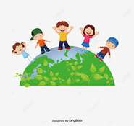
La naturaleza nos rodea: plantas, árboles, flores e incluso animales. A lo largo del día, tocaremos, observaremos y descubriremos cómo cada uno de nosotros puede contribuir al medio ambiente con pequeñas acciones, como ahorrar agua, cuidar las plantas y separar correctamente los residuos. ¡Seamos amigos de la naturaleza!
ACTIVIDAD 2: HISTORIA: ABRACEMOS EL PEQUEÑO MUNDO
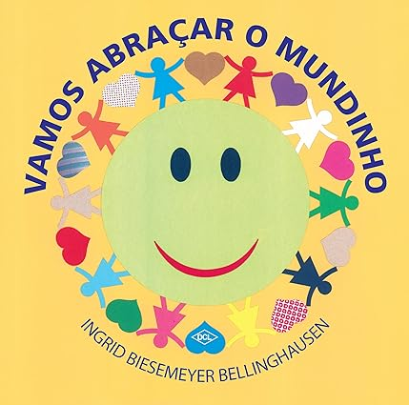
HISTORIA: ABRACEMOS EL PEQUEÑO MUNDO
AUTOR: INGRID BIESEMEYER BELLINGHAUSEN
En el cuento "Abracemos el Pequeño Mundo", se nos invita a reflexionar sobre la importancia de cuidar el medio ambiente y a las personas que nos rodean. Con un lenguaje accesible y encantador, el libro presenta el planeta como un "pequeño mundo" que necesita el cuidado y el cariño de todos. La narrativa inspira a los niños a adoptar actitudes sencillas, como ahorrar agua, reciclar y respetar la naturaleza, demostrando que juntos podemos hacer del mundo un lugar mejor para todos. Después de leer, fomenten una conversación para explorar cómo cada persona puede abrazar el pequeño mundo y cuidarlo en su vida diaria.
ACTIVIDAD 3: ACTIVIDAD DE AULA: ¿QUÉ HARÍAS SI TUVIERAS EL PODER DE SALVAR EL MUNDO? ILUSTRA
Objetivo:
Fomentar la creatividad de los niños, promover la reflexión sobre actitudes sostenibles y desarrollar la expresión artística y las habilidades de comunicación.

Paso a paso:
1. Introducción a la actividad (Discusión en círculo)
Reúna a los niños en la alfombra o en círculo para hablar sobre el tema.
Haga preguntas que inviten a la reflexión, como:
¿Qué crees que necesita el mundo para ser más bello y saludable?
"Si tuvieras superpoderes, ¿qué harías para salvar el planeta?"
Explique que todos tienen el poder de ayudar al mundo, incluso sin superpoderes, a través de acciones como cuidar las plantas, reciclar y ahorrar agua.

2. Distribución de la actividad impresa
Entregue a cada niño una hoja con las instrucciones en la parte superior:
"¿Qué harías si tuvieras el poder de salvar el mundo? Explícalo."
Incluya un espacio grande en la página para que dibujen y, si es posible, un recuadro para que los adultos escriban la explicación del dibujo del niño.

3. Orientación del dibujo
Explique que los niños deben pensar en lo que harían para salvar el mundo y dibujarlo.
Anímalos a usar diferentes colores y formas. Diles que pueden dibujar árboles, animales, ríos limpios, personas ayudándose entre sí o incluso crear algo imaginario como supermáquinas que limpian el planeta.

4. Apoyo durante la actividad
Vaya de mesa en mesa, haciendo preguntas sobre los dibujos para estimular el razonamiento:
"¿Qué estás dibujando aquí?"
¿Por qué crees que esto ayuda al mundo?
Anota la explicación del niño (si es necesario, en un espacio de la propia hoja o en un cuaderno).

5. Compartir (Socializar los dibujos)
Al terminar, cada niño presenta su dibujo a sus compañeros.
Resalte las ideas y muestre cómo cada acción diseñada puede ayudar al planeta.

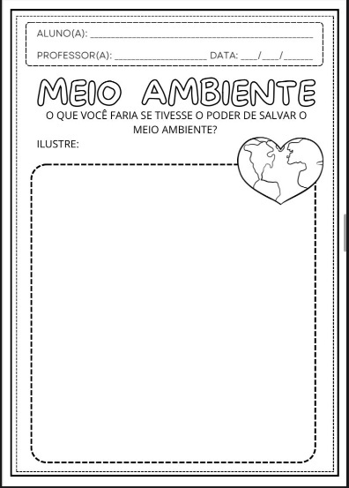
6. Exposición de Obras
Organice una exposición en el aula o pasillo de la escuela con los dibujos de los niños, resaltando el tema “¿Qué harías para salvar el mundo?”
Incluya las explicaciones de los niños para que los padres y visitantes puedan apreciarlas.

Consejo adicional:
Si es posible, tome una foto de cada niño con su dibujo para crear una exposición de "Pequeños Héroes del Planeta". Esto fomenta la participación y da visibilidad a las ideas.

ACTIVIDAD 4: ACTIVIDAD LÚDICA: "LA MISIÓN DE LOS PEQUEÑOS GUARDIANES DEL PLANETA"
Objetivo:
Fomentar el sentido de responsabilidad y enseñar actitudes sostenibles de una forma divertida y participativa.

Descripción:
Los niños serán "pequeños guardianes del planeta" y participarán en una serie de misiones.

Actividades divertidas que enseñan acciones para cuidar el medio ambiente. Cada misión está representada.
para una estación temática.

Paso a paso:
1. Preparación:
Instala diferentes "estaciones" alrededor de la habitación o el patio, cada una con una misión específica:
Estación 1: Reciclaje (separar materiales reciclables).
Estación 2: Cuidado de las plantas (plantar semillas o regar las plantas).
Estación 3: Ahorro de agua (una simulación con cubos y grifos dibujados en ella).
Estación 4: Limpiar el planeta (recoger la "basura" de juguete del suelo y colocarla en el bote de basura correcto).

2. Inicio de la Actividad:
Reúne a los niños y cuéntales una historia corta: "¡El planeta necesita ayuda! Ustedes son los pequeños guardianes que llevarán a cabo misiones para salvarlo. ¿Están listos?"
Entregue a cada niño una “medalla de guardián” hecha de cartón o espuma EVA para motivarlos.

3. Finalización de la misión:
Divida a los niños en grupos pequeños y explique cada estación.
Por cada misión completada, el grupo recibe una pegatina o sello para pegar en su “tarjeta de guardián” (una hoja que se entrega a cada niño al principio).

4. Conclusión:
Después de que hayan pasado por todas las estaciones, reúna a los grupos y felicite a los niños por su excelente trabajo.
Explícales que las actitudes aprendidas también se pueden aplicar en casa.

Materiales necesarios:
Contenedores o botes de basura de colores para reciclar.
Plantas o semillas y regaderas.
Cubos e imágenes de grifos para la estación de agua.
Juguetes o papel triturado para simular basura.
Medallas de guardián, tarjetas de guardián y sellos/sellos.

Consejo:
¡Acompañe la actividad con música alegre relacionada con la naturaleza para que el momento sea aún más divertido y atractivo!

ACTIVIDAD 5: MÚSICA SI YO FUERA UN ÁRBOL (MARCELO SERRALVA)

VIDEO:
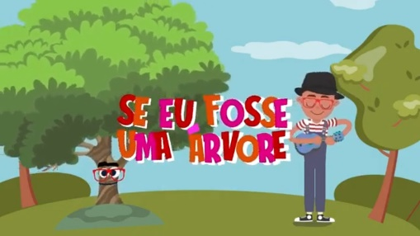
SI YO FUERA UN ÁRBOL (MARCELO SERRALVA)
Enlace de Acceso al vídeo :
https://www.youtube.com/watch?v=FLeMnzXymi8
ACTIVIDAD 6: LA CAJA DE ACCIONES POR EL PLANETA
Objetivo: Sensibilizar sobre acciones sostenibles de forma lúdica, animando a los niños a identificar actitudes que ayuden a cuidar el medio ambiente.

Materiales necesarios:
Una caja decorada (puede tener dibujos de árboles, flores y el planeta).
Tarjetas ilustradas con acciones sustentables (por ejemplo: reciclar, ahorrar agua, plantar árboles, cuidar animales).
Tarjetas que representan acciones que no ayudan al medio ambiente (por ejemplo: tirar basura, desperdiciar agua, talar árboles).
Un gráfico o panel con columnas denominadas "Ayuda al planeta" y "No ayudes al planeta".
Descripción de la actividad:

1. Presentación de la Caja:
Muestra una caja decorada y di: «Dentro hay ideas que podrían ayudar o no a nuestro planeta. ¡Averigüemos cuáles son!».
En un tono optimista, explique que cada niño sacará una tarjeta de la caja y ayudará a decidir si la acción representada ayuda al medio ambiente o no.

2. Descubrimiento de las Acciones:
Cada niño, por turnos, saca una tarjeta de la caja. Muéstrenla a todos y pregunten:
¿Esta acción ayuda al planeta o no?
Anime a la clase a participar diciendo lo que piensan y por qué.

3. Organización del Panel:
Ayude al niño a pegar la tarjeta en la columna correspondiente del tablero: “Ayuda al planeta” o “No ayuda al planeta”.
Explique brevemente cada opción. Por ejemplo: «Separar los residuos ayuda al planeta porque podemos reciclar y reutilizar el material».

4. Juego de refuerzo:
Después de completar el panel, repase las acciones con la clase. Pregunte:
¿Cuáles de estas acciones podemos realizar en la escuela?
"¿Y en casa?"
Proponga un reto: cada niño elige una acción positiva que intentará realizar durante la semana.

5. Cierre con música:
Cante una canción relacionada con el cuidado del medio ambiente, como “La rana no se lava los pies”, adaptada para incluir temas de sostenibilidad (por ejemplo: “¡Cuidemos el planeta con amor y atención!”).

Consejo:
Para que la actividad sea más atractiva, incluya objetos del mundo real asociados con las acciones, como botellas de plástico para reciclar o una pequeña planta para cuidar, lo que permitirá una experiencia más sensorial y práctica.
ACTIVIDAD 7: TAREA - COLOREA EL DIBUJO DEL MEDIO AMBIENTE
Objetivo:
Fomentar la creatividad de los niños y la concienciación sobre la importancia del cuidado del medio ambiente a través de una actividad artística y reflexiva.

Descripción de la actividad:
La actividad consiste en un dibujo impreso con elementos relacionados con el medio ambiente, como árboles, ríos limpios, flores, animales felices, personas cuidando la naturaleza y acciones sustentables (plantar árboles, reciclar, ahorrar agua).
Los niños deberán colorear el dibujo, utilizando sus colores favoritos, para hacer la ilustración más alegre y vibrante.

Guía paso a paso para padres:
Muestre el dibujo al niño:
Habla con ella sobre lo que aparece en el dibujo y por qué estos elementos son importantes para cuidar nuestro planeta.

Prepara los materiales:
Separa lápices de colores, crayones o pintura para pintar. Anima al niño a usar sus...

Creatividad en la elección de colores.

Momento de reflexión:
Durante el proceso de pintura, haga preguntas para fomentar la reflexión:
¿Qué crees que están haciendo las personas del dibujo?
¿Por qué es importante cuidar los árboles y el río?
"¿Qué podemos hacer para que nuestro mundo sea tan bello como el dibujo?"

Terminación:
Después de terminar el cuadro, pídele al niño que te diga qué fue lo que más disfrutó pintando y por qué. Si es posible, cuelga el dibujo en un lugar visible de la casa para reconocer su esfuerzo.

Materiales necesarios:
Dibujo impreso con temática ambiental.
Lápices de colores, crayones o pinturas (según lo indiquen los padres/tutores).

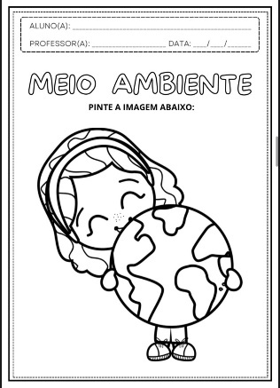
Sugerencia de personalización:
Incluya un espacio en la parte inferior del dibujo titulado “Cómo cuido el medio ambiente”, donde los padres puedan escribir o ayudar al niño a describir una pequeña acción que ya realizan o quieren realizar para cuidar el planeta.

Esta actividad no sólo fomenta la expresión artística, sino que también refuerza valores de sostenibilidad y cuidado del mundo que nos rodea.

MARTES: __/__/____

ACTIVIDAD 8: PRESENTACIÓN DEL TEMA - JUNTOS POR EL PLANETA
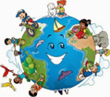
Hoy nos embarcamos en un viaje para descubrir cómo cuidar nuestro planeta. Aprenderemos sobre la importancia de preservar la naturaleza, las plantas, los animales y los recursos naturales que nos ayudan a vivir en un mundo más sano y hermoso. Juntos, exploraremos los colores de los árboles, el sonido de los ríos y el aroma de las flores, y comprenderemos cómo nuestras pequeñas acciones pueden marcar la diferencia en el cuidado del medio ambiente que nos rodea. ¡Este será un momento especial para aprender a proteger nuestro planeta y transformarlo en un lugar mejor para todos!

ACTIVIDAD 9: CUENTO: EL PEQUEÑO MUNDO AZUL


HISTORIA: El pequeño mundo azul
AUTORA: Ingréd Biesemeyer
El texto presenta el libro "El Pequeño Mundo Azul", que combina una narrativa atractiva con actividades educativas que exploran la imaginación infantil. A continuación, se presenta un análisis y sugerencias para aplicar el contenido del libro en la práctica:

Descripción del libro:
Ilustraciones coloridas e inmersivas:
Las ilustraciones vibrantes y detalladas transportan a los niños a un mundo lleno de colores y emociones, despertando su curiosidad e imaginación.

Texto con rimas y sonidos:
El uso de rimas y sonidos en algunos pasajes del libro facilita la memorización y el desarrollo del lenguaje, además de hacer la lectura más divertida y dinámica para los niños.

Aventura en el mundo azul:
La historia sigue el viaje de un personaje a través de un mundo azul, estimulando la percepción del color y la exploración de diferentes entornos. La narrativa crea un vínculo con el aprendizaje sensorial, permitiendo que los niños conecten emocionalmente con la historia.

Actividad final:
El libro propone actividades prácticas como la creación de un “pequeño mundo azul” donde los niños pueden pintar y dibujar, permitiéndoles ser parte de la historia y expresarse artísticamente.

Objetivos educativos:
Explorando colores:
Enseñar sobre los colores de una manera lúdica y sensorial, resaltando el azul y sus diferentes tonalidades en el mundo que nos rodea.

Desarrollo del lenguaje:
Estimular el lenguaje a través de la rima y la repetición, ayudando a los niños a reconocer palabras y sonidos.

Creatividad y expresión artística:
Fomentar la expresión artística a través de dibujos y pinturas inspirados en el libro, desarrollando la motricidad fina y la imaginación.

Percepción del mundo natural:
Sensibilizar a los niños sobre el mundo que les rodea, resaltando la belleza y la magia de los elementos sencillos y naturales que componen el paisaje.

Sugerencias de actividades inspiradas en el libro:
Creación del Pequeño Mundo Azul:
Después de leer, anime a los niños a dibujar o pintar su propio "pequeño mundo azul" con diferentes tonos de azul. Pueden añadir elementos como el cielo, el mar y objetos que asocien con el color azul.

Mesa redonda sobre los colores:
Hable con los niños sobre otros colores además del azul y cómo se ven en el mundo. Pídales que busquen objetos en el aula o en casa que sean de ese color.

Exploración sensorial:
Prepare actividades sensoriales con diferentes materiales de color azul, como telas, papeles y objetos. Los niños pueden explorar estas texturas y hablar sobre las sensaciones que les provocan.

Una historia contada por ellos:
Pide a los niños que creen una continuación de la historia de El Pequeño Mundo Azul, usando elementos que les gusten. Pueden inventar un nuevo lugar o personaje que forme parte de este colorido mundo.

Pintar con diferentes tonos de azul:
Ofrezca materiales como pinturas, lápices de colores o crayones en varios tonos de azul. Pida a los niños que creen sus propias versiones de escenas del libro o nuevas interpretaciones de un mundo azul.

Beneficios del libro y actividades:
Desarrolla la percepción de colores y texturas de una forma divertida y exploratoria.
Apoya el desarrollo del lenguaje, especialmente a través de rimas y repeticiones.
Fomentar la creatividad y la expresión artística en los niños.
Involucrarse en el aprendizaje sensorial, fomentando el uso de las manos y los sentidos.

Fortalece la conexión entre los niños y el mundo que los rodea, promoviendo una comprensión más rica del entorno natural.
El Pequeño Mundo Azul es una obra encantadora que combina la narración, el arte y el aprendizaje sensorial, creando oportunidades para que los niños desarrollen diversas habilidades de una manera atractiva y divertida. Al integrar actividades prácticas, la obra se convierte en un proyecto completo que explora el color, la imaginación y un mundo de posibilidades.
ACTIVIDAD 10: ACTIVIDAD EN EL AULA - SITUACIÓN PROBLEMA
Título: ¿Qué podría haber hecho Leo para ayudar al medio ambiente?

Objetivo:
Reflexionar sobre actitudes responsables hacia la eliminación de residuos y promover la comprensión de la importancia de separar los residuos para la preservación del medio ambiente.

Descripción de la actividad:
En la actividad de hoy, analizaremos una situación en la que Leo hizo algo mal al tirar toda la basura en el mismo contenedor. El reto será pensar cómo podría haber actuado correctamente para ayudar al medio ambiente.

Declaración:
Leo tiró toda la basura en un solo contenedor. ¿Qué podría haber hecho para ayudar al medio ambiente en esa situación?

Instrucciones:
Mira la imagen de abajo, donde Leo está tirando la basura en el contenedor equivocado.
Piensa en cómo Leo podría haber separado la basura en diferentes contenedores (por ejemplo, papel, plástico, vidrio, orgánico).
Dibuja a continuación lo que Leo podría haber hecho para ayudar al planeta.

Espacio para dibujar:
(Aquí habrá suficiente espacio para que los niños dibujen cómo Leo podría separar la basura correctamente, usando botes de basura de varios colores, como por ejemplo:)
Papelera azul para papel
Cubo de basura de vidrio verde
bote de basura de plástico amarillo
Contenedor marrón para residuos orgánicos

Materiales necesarios:

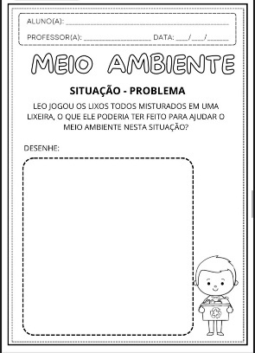
Imagen impresa de Leo desechando la basura de forma incorrecta (con un solo bote de basura).
Lápices de colores o marcadores para colorear y dibujar.

Consejos para la orientación:
Durante la actividad, hable con los niños sobre la importancia de separar correctamente los residuos y cómo esto contribuye a la conservación del planeta. Explíqueles que el reciclaje permite reutilizar materiales como papel, plástico y vidrio, reduciendo así el impacto ambiental.

ACTIVIDAD 11: EL MUNDO AZUL Y EL CUIDADO DEL MEDIO AMBIENTE
Paso a paso:
Preparación:
El profesor preparará materiales como pinturas (principalmente tonos de azul y verde), pinceles, papel de construcción, tijeras de punta roma, pegamento y recortes de figuras relacionadas con la naturaleza, como árboles, flores, animales, etc.
El área se protegerá con revestimientos o periódicos para evitar la suciedad.

Explorando el mundo azul:
Introducción al tema: Antes de comenzar la actividad, la maestra dirigirá una discusión grupal sobre el libro "El Pequeño Mundo Azul", destacando la importancia de cuidar el medio ambiente y cómo los colores influyen en el mundo que nos rodea. Puede hablar sobre el cielo azul, el mar, los árboles y la fauna, animando a los niños a reflexionar sobre cómo los colores se conectan con la naturaleza y el entorno en el que vivimos.

Pintar con los pies:
La maestra aplicará pintura azul en los pies de los niños (uno o ambos pies) y les pedirá que estampen el papel, creando formas que puedan representar el cielo, el mar o el mundo que habitan.
Los niños pueden explorar diferentes formas de estampar, creando efectos de “huella azul” y conectando esto con la idea de que el cuidado del medio ambiente comienza con nuestros propios pasos.

Creación de Elementos Naturales:
Después de que la pintura se seque, se invitará a los niños a pegar recortes de árboles, flores y animales en los sellos, creando un "mundo azul" con paisajes naturales. El profesor puede destacar la importancia de estos paisajes para la preservación del medio ambiente.

Instalación del mural “El Mundo Azul y el Medio Ambiente”:
Cuando todos los niños hayan terminado su obra, el maestro ayudará a crear un mural colectivo en el aula que represente sus "pequeños mundos azules". El mural puede incluir elementos como árboles, animales, el cielo y el mar, ilustrando la importancia de cuidar nuestro planeta.

Objetivos educativos:
Coordinación motora fina y gruesa:
La realización de huellas y collages con elementos naturales desarrolla la motricidad fina.

Exploración sensorial y ambiental:
La actividad estimula los sentidos de los niños mientras les enseña la importancia del cuidado del medio ambiente y cómo éste está representado por el color azul, además de conectar a los niños con la naturaleza.

Desarrollar la creatividad:
Crear un “mundo azul” permite a los niños usar su imaginación para armar su propio mundo natural, conectando colores y elementos de la naturaleza.

Conciencia ambiental:
Al discutir y explorar el cuidado del medio ambiente, los niños comienzan a comprender que sus acciones y elecciones afectan al planeta.

Beneficios adicionales:
Identidad y autoconocimiento:
Usar una huella del pie para estampar hace que la actividad sea aún más personal, permitiendo a los niños reconocer su identidad y conectarse con la obra de arte que crean.

Conexión con la Naturaleza:
Esta actividad integra el aprendizaje sobre el cuidado del medio ambiente, ayudando a los
Los niños comprenden la importancia de preservar y respetar el planeta desde una edad temprana .

Integración Familia-Escuela:
Al enviar el mural o el trabajo de los niños a casa, el docente fortalece el vínculo entre la familia y la escuela, creando momentos significativos de diálogo sobre la preservación del medio ambiente.

Sugerencias adicionales:
Historial adicional:
Antes de comenzar la actividad, el docente puede leer otra historia sobre el medio ambiente, como por ejemplo una sobre cómo cuidar el planeta o sobre la importancia de los árboles y el agua .

Mural colectivo:
Al finalizar la actividad, los niños pueden crear un mural colectivo sobre “El Mundo Azul y el Medio Ambiente”, con imágenes y frases que hablen del cuidado de la naturaleza.

Conversación sobre sostenibilidad:
Durante la actividad, anime a los niños a pensar en prácticas sustentables, como reciclar, plantar árboles y conservar el agua, como parte del mundo azul y verde en el que viven.

Esta actividad no solo involucra a los niños en la exploración creativa de los colores y el medio ambiente, sino que también refuerza el mensaje de cuidado y respeto por la naturaleza de una manera divertida y educativa.
ACTIVIDAD 12: EL PLANETA TIERRA ES FELIZ

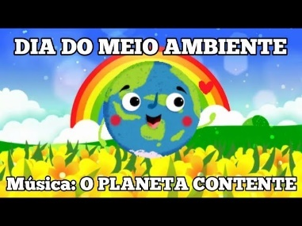
VIDEO: EL PLANETA TIERRA ES FELIZ
Enlace Acceso al vídeo :
https://www.youtube.com/watch?v=p9QJNP_hAVg

ACTIVIDAD 13: CARTEL: JUNTOS POR EL PLANETA
Objetivo:
Familiarizar a los niños con acciones sostenibles para proteger el medio ambiente, promoviendo una relación positiva con el planeta y enseñando la importancia de cuidarlo.

Materiales necesarios:
Cartulina o hoja grande de papel (para crear el cartel colectivo)
Pinturas, pinceles, crayones, lápices de colores.
Imágenes o recortes de revistas con imágenes de acciones sostenibles (reciclaje, árboles, animales, sol, nubes)
Pegatinas o materiales reciclables para collage (papel, botellitas, tapas de botellas, trozos de tela)

Descripción de la actividad:
1. Presentación del póster:
Explique a los niños que vamos a crear un cartel grande con dibujos e imágenes sobre cómo podemos cuidar nuestro planeta. El cartel se titulará "Juntos por el Planeta". Explique cómo cada persona puede ayudar, como plantar árboles, reciclar, ahorrar agua y cuidar a los animales.

2. Dibujando el Planeta:
Dale a cada niño una hoja grande de papel (o cartulina) y que dibujen juntos. Cada niño puede crear un dibujo que represente cómo puede ayudar al planeta: árboles, ríos, animales, el sol, etc. Anímalos a usar muchos colores.
Mientras dibujan, háblales sobre cómo estas acciones ayudan a proteger el planeta.

3. Collage y decoración:
Distribuya imágenes de acciones sustentables (como un contenedor de reciclaje, un árbol plantado o animales) para que los niños las peguen en el cartel.
Además, los niños pueden utilizar materiales reciclables (como tapas de botellas, trozos de papel o botellas de plástico) para decorar el cartel, creando un divertido collage.

4. Cartel colectivo:
Mientras los niños terminan sus dibujos y collages, ayúdelos a armar el póster en el lugar designado del salón. Hablen sobre la importancia de cada acción para preservar el medio ambiente, haciéndoles sentir que contribuyeron al cuidado del planeta.

5. Conclusión:
Finalmente, todos pueden reunirse alrededor del cartel y celebrar la colaboración de todos. Para concluir, sugiera una canción sobre el cuidado del planeta, animando a los niños a realizar acciones sencillas como plantar árboles o apagar las luces.

Consejos para la orientación:
Explique en términos sencillos que al cuidar el medio ambiente estamos ayudando a mantenerlo.
Una naturaleza bella y saludable para todos, incluidos los animales y las personas.
Demuestra lo importante que es unir fuerzas para preservar el planeta y cómo cada uno de nosotros puede aportar su granito de arena, por pequeño que sea.

Esta actividad promueve el trabajo en equipo, la creatividad y el aprendizaje sobre el cuidado del medio ambiente de una manera lúdica y significativa para los niños.

ACTIVIDAD 14: TAREA - CUIDADO DEL MEDIO AMBIENTE
Las instrucciones piden al niño que coloree los elementos del entorno que más le gusten, lo que permite su expresión personal sobre el cuidado del planeta. Esta actividad anima a los niños a reflexionar sobre los colores de la naturaleza y el impacto de sus acciones en la preservación del medio ambiente.

Objetivos educativos:
Autoconciencia y expresión personal:
Al elegir los elementos de la naturaleza que más le gusta pintar, el niño reflexiona sobre sus preferencias personales, ya sea el cielo azul, los árboles o los animales.

Coordinación motora fina:
Pintar elementos naturales ayuda a desarrollar la motricidad fina y el control del movimiento, especialmente al utilizar pinceles y otras herramientas.

Exploración artística:
La actividad fomenta el uso creativo de los colores, permitiendo a los niños elegir diferentes tonos para representar el mundo que los rodea, ya sea el azul del cielo, el verde de los árboles o los colores de los animales.

Conciencia ambiental:
Esta actividad contribuye a comprender cómo se conectan los colores y los elementos de la naturaleza, además de resaltar la importancia de cuidar el medio ambiente para garantizar que estos elementos se mantengan preservados.

Interacción social:
La actividad se puede compartir en grupo, permitiendo a los niños intercambiar ideas sobre sus elecciones y lo que más les gusta del mundo natural, promoviendo el aprendizaje colectivo.

Sugerencias para la expansión:
Discusión en grupo:
Después de la actividad, el docente puede fomentar una conversación grupal sobre los elementos pintados por los niños, explorando sus características y reflexionando sobre la importancia de cada uno en la naturaleza. El docente puede abordar la preservación del medio ambiente, animando a los niños a pensar en cómo cuidar los animales, las plantas y el agua.

Variedad de elementos naturales:
El docente puede sugerir a los niños que exploren diferentes elementos de la naturaleza que inicialmente no eligieron pintar. Esto podría incluir la creación de nuevos escenarios con la diversidad de árboles, plantas, animales e incluso el mar, fomentando así la conciencia sobre la biodiversidad.

Exposición creativa:
Los niños pueden crear un mural colectivo en el aula con pinturas que han hecho en casa, creando un "Panel del Mundo Azul y Verde", resaltando las elecciones personales de cada niño y cómo ven el medio ambiente.

Complemento con música o cuento:
El docente puede usar cuentos o canciones sobre la naturaleza y el cuidado del medio ambiente para enriquecer la temática de la actividad. Esto podría incluir canciones sobre el cielo, los árboles o los animales, lo que ayuda a profundizar la comprensión del medio ambiente de forma lúdica.

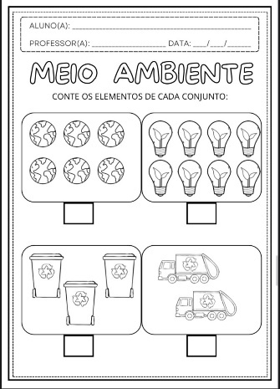
Terminación:
Esta sencilla actividad ofrece una valiosa oportunidad para que los niños expresen su visión del medio ambiente de forma creativa, a la vez que desarrollan sus habilidades motoras y su conciencia ambiental. Al pintar y compartir sus elecciones, conectan con la naturaleza de forma divertida, reflexionando sobre el cuidado que debemos tener del planeta.
MIÉRCOLES: __/__/____

ACTIVIDAD 15: PRESENTACIÓN DEL TEMA - LA TIERRA ES NUESTRO HOGAR: CUIDANDO NUESTRO PLANETA
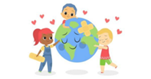
Hoy, daremos un paso especial para descubrir cómo cuidar nuestro planeta y convertirlo en un lugar mejor para todos. Juntos, exploraremos los colores, las formas y las texturas de la naturaleza, como árboles, flores, animales y ríos, y aprenderemos sobre la importancia de preservarlos. A lo largo del día, comprenderemos cómo nuestras pequeñas acciones, como reciclar, ahorrar agua y plantar, pueden marcar la diferencia.

Los árboles pueden ayudar a proteger el medio ambiente. Será un
Un momento especial para sentirnos conectados con la naturaleza y aprender a cuidarla.
¡Lo trata con cariño y respeto!

ACTIVIDAD 16: LA TIERRA, NUESTRO GRAN HOGAR
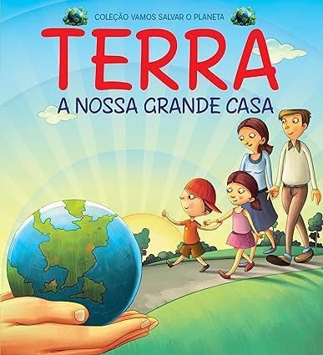
AUTOR: EDITORIAL EN LÍNEA

"La Tierra, Nuestro Gran Hogar" es una obra cautivadora que busca concienciar a los niños sobre la importancia de nuestro planeta y la necesidad de cuidarlo. Publicado por On Line Editora, el libro es un viaje visual y educativo que resalta la conexión de los niños con la Tierra, mostrando cómo es "nuestro hogar" y el papel fundamental que todos desempeñamos en su preservación.
Con un lenguaje sencillo e ilustraciones vibrantes, el libro presenta la Tierra como un lugar único, lleno de vida y belleza. La obra explora diversos elementos de la naturaleza, como los océanos, los bosques y los animales, y enseña sobre la necesidad de proteger estos valiosos recursos para las generaciones futuras.

Descripción del libro:
Conciencia ambiental:
El cuento enseña a los niños sobre la importancia de cuidar el medio ambiente, abordando la preservación de los bosques, el agua, los animales y la biodiversidad de una manera accesible y divertida.

Ilustraciones cautivadoras:
Las ilustraciones, con sus vibrantes colores y formas dinámicas, ayudan a crear una conexión emocional entre los niños y el concepto de cuidar la Tierra. Cada página presenta imágenes de nuestro planeta en su forma más pura y colorida, fomentando una comprensión visual del mundo natural.

Lenguaje sencillo y directo:
El texto del libro es de fácil comprensión, ideal para niños, permitiéndoles interiorizar los mensajes de forma orgánica.

Mensaje positivo:
El libro transmite un mensaje de optimismo, mostrando que pequeñas acciones pueden hacer una gran diferencia en la preservación del medio ambiente, fomentando la conciencia ecológica desde la infancia.

Objetivos educativos:
Conciencia ambiental:
Enseñar a los niños sobre el valor de la naturaleza y la importancia de preservar el medio ambiente para el futuro.

Desarrollo del lenguaje:
El libro es rico en vocabulario relacionado con el medio ambiente, lo que ayuda a los niños a ampliar su vocabulario y comprender conceptos ecológicos de una manera clara y sencilla.

Fomentar la empatía y el cuidado:
Al explorar la Tierra como "nuestro gran hogar", el libro fomenta un sentido de empatía hacia otras formas de vida y hacia la naturaleza, fomentando el respeto y la responsabilidad.

Desarrollo cognitivo y visual:
Las ilustraciones, combinadas con el texto, estimulan el desarrollo cognitivo y visual de los niños, haciendo que el aprendizaje sea más dinámico y memorable.

Sugerencias de actividades inspiradas en el libro:
Creando un mural ambiental:
Después de leer, los niños pueden crear un mural colectivo sobre cómo cuidar la Tierra. Pueden dibujar o recortar imágenes de animales, plantas y otros elementos naturales y pegarlas en el mural, creando un entorno natural que se debe preservar.

Plantando semillas:
Como actividad práctica, los niños pueden plantar semillas en macetas pequeñas, simbolizando su compromiso con el cuidado del medio ambiente. Este gesto refuerza el mensaje del libro: todos podemos ayudar a preservar la Tierra.

Mesa redonda sobre el cuidado del planeta:
Organice una discusión grupal sobre las acciones que los niños pueden realizar para cuidar el medio ambiente, como ahorrar agua, no desperdiciar alimentos y plantar árboles.

Historias o canciones sobre la naturaleza:
Complemente la lectura con cuentos o canciones sobre la naturaleza para profundizar la comprensión de los niños sobre los temas tratados en el libro.

Beneficios adicionales:
Empatía por la naturaleza:
El libro es una excelente herramienta para desarrollar la empatía de los niños hacia el medio ambiente, alentándolos a preocuparse por la Tierra y sus recursos.

Exploración de la naturaleza y sostenibilidad:
Las actividades propuestas, como plantar semillas y crear murales, refuerzan el aprendizaje de forma práctica, permitiendo a los niños involucrarse directamente con el tema de la sostenibilidad.

Conexión emocional:
Las ilustraciones vibrantes y el texto atractivo ayudan a los niños a conectarse emocionalmente con el contenido, haciendo que el aprendizaje sea más significativo y duradero.
“La Tierra, nuestro gran hogar” es una obra imprescindible para enseñar a los niños sobre el planeta y el cuidado del medio ambiente, transmitiendo un mensaje positivo y educativo de preservación del medio ambiente desde temprana edad.

ACTIVIDAD 17: ACTIVIDAD DE AULA - SITUACIÓN PROBLEMA - EL ÁRBOL DE BRUNA
Objetivo:
Desarrollar el razonamiento lógico y la capacidad de resolver problemas sencillos, animando a los niños a comprender los conceptos de suma de una forma práctica y divertida.

Situación problemática:
Bruna plantó 3 árboles un día y 4 al día siguiente. ¿Cuántos árboles plantó en total?
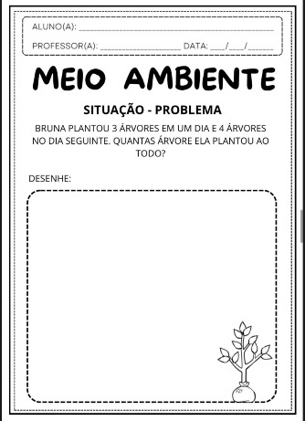
Descripción de la actividad:
Lectura y comprensión de la situación:
El profesor leerá a los niños la situación problemática de forma clara y atractiva:
Bruna plantó 3 árboles un día y 4 al día siguiente. ¿Cuántos árboles plantó en total?
Pídeles a los niños que piensen en lo que pueden hacer para encontrar la respuesta (sumar los números).

Exploración visual:
Distribuya a cada niño una hoja con un dibujo de árboles y espacios en blanco para que puedan ilustrar la situación.
Pide a los niños que dibujen los 3 árboles que plantó Bruna el primer día y los 4

árboles en el segundo día.
Explique que al sumar el número total de árboles extraídos, podrán descubrir cuántos árboles plantó Bruna en total.

Distribución de material:
Lápices de colores o crayones para colorear los árboles.
Si es posible, ofrezca pegatinas o figuras de árboles para que la actividad sea más lúdica.

Resolución de la situación:
Después de dibujar los árboles, los niños deben contar cuántos árboles dibujaron en total. Pregunte: "¿Cuántos árboles plantó Bruna en total? ¡Contémoslos juntos!".
Ayude a los niños a sumar 3 + 4 para llegar a la respuesta (7 árboles).

Discusión y reflexión:
Hable con los niños sobre cómo sumamos números para hallar la respuesta. Anímelos a pensar en otras situaciones en las que podamos sumar cantidades.

Exposición de Obras:
Después de la actividad, los niños pueden mostrar a la clase sus hojas con los árboles dibujados y coloreados, explicando cómo llegaron a la respuesta.

Objetivos educativos:
Desarrollar el razonamiento lógico: Estimular la capacidad de sumar de forma sencilla y divertida.
Motricidad fina: Trabaja la coordinación mientras dibujas y coloreas los árboles.
Comprender situaciones matemáticas cotidianas: relacionar problemas matemáticos simples con situaciones cotidianas.
Estimular la interacción social: promover el intercambio de ideas entre los niños durante la resolución de problemas.

Sugerencias adicionales:
Actividad complementaria:
Después de la actividad, lleve a los niños a dar un paseo por el patio del colegio, donde podrán "plantar" sus propios árboles con semillas o plántulas (si es posible) o incluso simular la plantación con juguetes de jardinería.

Historia temática:
Cuente una historia sobre el cuidado de los árboles y cómo ayudan al medio ambiente.

Animar a los niños a pensar en la importancia de plantar árboles y cuidarlos.
naturaleza.

Esta actividad ayuda a los niños a comprender conceptos básicos de suma de una manera divertida, al tiempo que promueve el aprendizaje sobre la naturaleza y la importancia de plantar árboles para el medio ambiente.

ACTIVIDAD 18: "CUIDANDO NUESTRA GRAN CASA"
Objetivo:
Anima a los niños a reflexionar sobre la importancia de cuidar el medio ambiente, a la vez que desarrollan habilidades motoras, cognitivas y creativas. Esta actividad busca conectar el contenido del libro "La Tierra, nuestro gran hogar" con acciones prácticas para el cuidado del medio ambiente.

Descripción de la actividad:
Nombre de la actividad: "Cuidando nuestra gran casa"

Materiales necesarios:
Papel kraft o una hoja grande de papel (para simular la Tierra)
Pinturas y pinceles de colores (verde, azul, marrón, amarillo, etc.)
Recortes de figuras de animales, árboles, flores, nubes y otros elementos naturales.
Tijeras y pegamento
Marcadores o lápices de colores
Tarjetas o etiquetas con acciones sustentables (como “planta un árbol”, “no desperdicies agua”, “recicla”, etc.)

Paso a paso:
Introducción al tema : Comience la actividad con una charla grupal sobre el libro "La Tierra, nuestro gran hogar". Pregunte a los niños qué aprendieron sobre el planeta y por qué es importante cuidarlo.

Creación del mural "Nuestra Tierra": A continuación, coloque el papel kraft o una hoja grande de papel sobre la mesa o el suelo. Invite a los niños a pintar la Tierra con los colores que les parezcan más interesantes del libro (azul para los océanos, verde para los bosques, marrón para la tierra, etc.). Si es posible, pueden pintar partes de la "Tierra" juntos para crear un mural de nuestro planeta.

Añadiendo elementos naturales: Distribuye los recortes de animales, plantas y...
Otros elementos de la naturaleza. Explique que estos elementos representan todo lo que debemos cuidar en la Tierra. Los niños pueden pegar las imágenes en los lugares que consideren más apropiados del mural (como animales en los bosques, flores en las zonas verdes, etc.).

Acciones sostenibles : Reparta tarjetas con acciones sostenibles, como "plantar un árbol", "no desperdiciar agua", "reciclar", etc. Pregunte a los niños cómo pueden cuidar el medio ambiente en su vida diaria y anímelos a dibujar o escribir (con ayuda) algunas de estas acciones en el mural. Estas pueden colocarse como recordatorios para todos.

Reflexión final: Después de completar el mural, reúna a los niños en círculo para reflexionar sobre las acciones que cada uno puede realizar para cuidar el planeta. Refuerce el concepto de que la Tierra es nuestro "gran hogar" y que todos somos responsables de ella.

Objetivos educativos:
Conciencia ambiental: Ayudar a los niños a comprender la importancia de cuidar el planeta, fomentando prácticas sustentables desde la infancia.
Desarrollo motor y creativo: Estimular la coordinación motora fina a través de pintar, recortar y pegar, además de promover la creatividad en el montaje del mural.
Trabajo en equipo y empatía: Los niños aprenden a trabajar en grupo, compartir ideas y respetar el entorno en el que viven.
Sugerencias para la expansión:
Exhibición de murales: después de la actividad, muestre el mural en el aula como recordatorio diario de la importancia de cuidar "nuestro gran hogar", la Tierra.
Lectura adicional: Lea otras historias sobre la naturaleza y el medio ambiente para reforzar su aprendizaje.
Visita al parque o jardín: Si es posible, organice una visita a un parque o jardín, animando a los niños a aplicar lo aprendido sobre el cuidado del medio ambiente en el mundo real.

Beneficios:
Empatía y Responsabilidad Ambiental: Esta actividad anima a los niños a preocuparse por el planeta y actuar responsablemente desde una edad temprana.
Desarrollo cognitivo y artístico: Pintar, cortar y hacer collages ayudan a desarrollar habilidades cognitivas, motoras y creativas.
Integración de Conceptos Ambientales: Esta actividad promueve la comprensión de cómo los seres vivos y la naturaleza están interconectados y lo fundamental que es preservarlos.

Esta actividad lúdica permite a los niños conectar la historia del libro “La Tierra, nuestro gran hogar” con acciones prácticas de cuidado del medio ambiente, ¡haciendo que el aprendizaje sea aún más significativo y divertido!

ACTIVIDAD 19: VIDEO: EL RÍO Y SUS AMIGOS (EDUCALUD)

VIDEO: EL RÍO Y SUS AMIGOS (EDUCALUD)
Enlace de Acceso al vídeo :

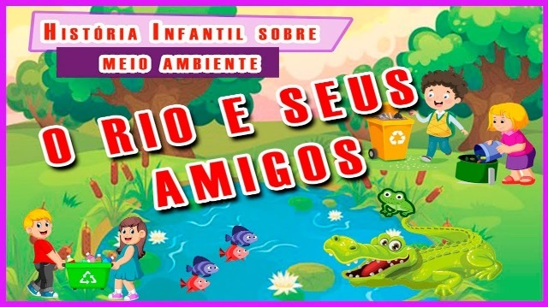

https://www.youtube.com/watch?v=PNFwClf6Xuo
ACTIVIDAD 20: CANASTA DE BONDAD - CUIDANDO NUESTRO HOGAR (LA TIERRA)
Objetivo:
Desarrollar una comprensión básica de cómo pequeñas acciones pueden contribuir al cuidado de nuestro planeta, vinculando el cuidado de la naturaleza con el concepto de decisiones saludables. Los niños aprenderán de forma lúdica sobre cómo cuidar de nuestro hogar: la Tierra.

Materiales necesarios:
Dos cestas (una para la "Cesta de la Tierra" y la otra para la "Cesta de la Destrucción").
Elementos que representan buenas acciones para el medio ambiente (como imágenes de árboles, flores, semillas, animales, botellas de agua reutilizables, etc.) y elementos que representan acciones dañinas (como imágenes de basura, contaminación, incendios forestales, plásticos, etc.).
Tarjetas con caras felices (para buenas acciones) y caras tristes (para acciones dañinas).
Canciones sobre el medio ambiente, como canciones sobre la naturaleza o su preservación.

Descripción de la actividad:
Presentación de las cestas:
Presenta las dos canastas y explica que una es la "Canasta de la Tierra" (donde pondremos las acciones que ayudan al medio ambiente) y la otra es la "Canasta de la Destrucción" (donde pondremos las acciones que dañan el planeta). Habla de forma sencilla, como: "Aquí ponemos las cosas buenas que ayudan a cuidar nuestro planeta, y aquí están las cosas que necesitamos".

¡evitar!"

Selección de imágenes:
Muestre las imágenes y los objetos, animando a los niños a observar y tocar cada uno. Para cada objeto, pregunte: "¿Esto beneficia a nuestro hogar (la Tierra) o lo perjudica?". Y guíelos para que lo coloquen en la cesta correcta. Siempre use un tono animado y atractivo. Ejemplo: "¡Este árbol va en la cesta de la Tierra porque ayuda a que el planeta respire!"

Emojis de apoyo:
Después de cada selección, muestra la tarjeta con la carita correspondiente (feliz o triste). Celebra con pequeños detalles cuando el artículo se coloque en la cesta correcta, como: "¡Excelente elección! ¡Estamos ayudando a nuestro hogar!", y muestra la carita feliz cuando la acción sea positiva para el medio ambiente.

Juego musical:
Ponga música divertida sobre la naturaleza y el medio ambiente, y mientras suena, anime a los niños a elegir una imagen que represente una buena acción para el planeta y bailar con ella. Use gestos como aplaudir, girar y saltar, relacionando el movimiento con el aprendizaje de buenas decisiones para el planeta.

Reflexión final con interacción:
Al terminar, repasa brevemente las acciones en cada canasta, mostrando las caras y diciendo cosas como: "¡Mira todo lo bueno que hicimos para cuidar nuestro hogar! ¡Mira la comida y los árboles que ayudaron a que nuestra Tierra se volviera más hermosa!"

Objetivos educativos:
Conciencia ambiental: Enseñar a los niños a reconocer acciones que ayudan y acciones que dañan el medio ambiente.
Coordinación motora: Trabajar la coordinación a la hora de coger objetos y colocarlos en las cestas.
Reflexión sobre el cuidado de la naturaleza: Desarrollar nociones sencillas de cómo nuestras acciones impactan al planeta y cómo podemos ser “cuidadores” de la Tierra.
Socialización e interacción: Fomentar el trabajo en equipo y el intercambio de ideas sobre cómo cuidar el medio ambiente.

Sugerencias adicionales:
Historia temática:
Cuente una historia sencilla sobre la naturaleza, como un árbol que crece felizmente cuando se lo cuida, o cómo los animales están agradecidos cuando no hay contaminación.

Actividad complementaria:
Lleve a los niños al patio o al jardín para plantar un árbol joven o realizar un pequeño acto simbólico de cuidado de la naturaleza, como regar una planta.
Esta actividad permite a los niños, de una manera divertida e interactiva, comenzar a comprender la importancia de cuidar el planeta, tomando decisiones positivas que ayuden a que la Tierra se mantenga sana y feliz.

ACTIVIDAD 21: TAREA: AÑADIR CUIDADO AL MEDIO AMBIENTE
Descripción de la actividad:
En esta actividad para el hogar, los niños practicarán sumas simples con elementos relacionados con el cuidado del medio ambiente. El objetivo es reforzar conceptos de responsabilidad ambiental, como reciclar, plantar árboles y preservar la naturaleza, mientras practican operaciones matemáticas de forma divertida y educativa.

Objetivos educativos:
Desarrollo Cognitivo: Fomentar en los niños la aplicación de las matemáticas a la vida cotidiana, practicando sumas sencillas relacionadas con acciones de cuidado del medio ambiente.
Conciencia Ambiental: Reforzar la importancia de prácticas sustentables y hábitos saludables, como plantar árboles y reciclar, a través de actividades lúdicas.
Reconocimiento de Elementos Ambientales: Ayudar a los niños a identificar diferentes elementos y acciones para preservar el medio ambiente, asociándolos con números de forma interactiva.
Fomentar la participación: Animar a los niños a involucrarse en actividades familiares, compartiendo sus conocimientos con los padres y cuidadores.

Actividad paso a paso:
Preparación del material:
Imprima o proporcione la hoja de actividades con imágenes de diferentes elementos ambientales (árboles, animales, reciclaje, flores, etc.), cada uno con un número asignado.
Proporciona lápices de colores, marcadores o crayones para colorear los dibujos.

Instrucciones para niños:
Explique a los niños que cada imagen representa una acción de cuidado del medio ambiente.
ambiente.
A continuación, muéstreles que deben sumar el número de elementos en cada imagen, por ejemplo: "¿Cuántos árboles tenemos? 3 árboles más 2 árboles suman ¿cuántos árboles?"

Resolviendo las sumas:
Los niños deben contar los elementos y escribir la suma al lado de cada conjunto, por ejemplo:
"3 árboles + 2 árboles = 5 árboles"
Repite el mismo proceso con diferentes elementos, como flores, animales o elementos reciclables, siempre implicando una suma simple.

Colorear y personalizar:
Luego de completar las sumas, los niños pueden colorear las imágenes según su creatividad, utilizando colores que asocien con la naturaleza, como el verde para los árboles, el azul para el cielo, etc.

Conclusión y discusión:
Al finalizar la actividad, pida a los niños que muestren su trabajo a sus padres y discutan cómo estas acciones se pueden llevar a cabo en la vida cotidiana para cuidar mejor nuestro planeta.

Sugerencias adicionales:
Cuento o Canción Temática: Antes de realizar la actividad, contar una pequeña historia o cantar una canción sobre el medio ambiente, reforzando las acciones de preservación de forma lúdica.
Actividad práctica: Como ampliación, sugiera que los niños realicen alguna actividad sencilla en casa, como separar materiales reciclables o plantar una semilla en una maceta, y la compartan con sus compañeros o familiares.

Beneficios adicionales:
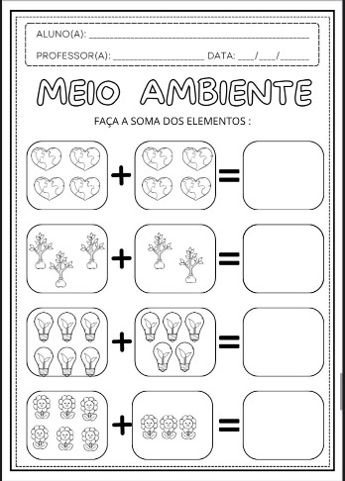
Desarrollo matemático: Los niños desarrollarán habilidades matemáticas tempranas al contar y sumar elementos.
Conciencia ecológica: Además de aprender a sumar, los niños internalizarán conceptos importantes sobre cómo podemos ayudar a preservar el medio ambiente.
Integración Familia-Escuela: Al llevar la actividad a casa, el niño comparte su aprendizaje con la familia, creándose un vínculo entre lo aprendido en la escuela y las prácticas diarias en casa.
Esta actividad combina el aprendizaje matemático con la conciencia ambiental.
haciendo de las sumas no sólo una experiencia cognitiva, sino también una oportunidad para reflexionar sobre prácticas sostenibles.

JUEVES: __/__/____

ACTIVIDAD 22: ABRAZANDO LOS ÁRBOLES: CUIDANDO NUESTRO VERDE
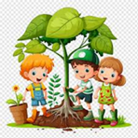
Hoy emprendemos un viaje especial para aprender cómo podemos cuidar nuestro medio ambiente. Juntos, exploraremos cómo pequeñas acciones, como plantar árboles, ahorrar agua y evitar el desperdicio, marcan la diferencia en la salud de la Tierra. Juntos, descubriremos cómo nuestras decisiones diarias impactan el planeta y cómo podemos actuar conscientemente para preservar la naturaleza. Será un momento de aprendizaje y diversión, donde comprenderemos cómo, con cuidado y respeto, podemos cuidar nuestro hogar, el planeta y asegurar un futuro mejor para todos. ¡Comencemos esta aventura de preservación y cuidado!

ACTIVIDAD 23: CUENTO: EL ÚLTIMO ÁRBOL DEL MUNDO
Libro: El último árbol del mundo
Autor: Lalau
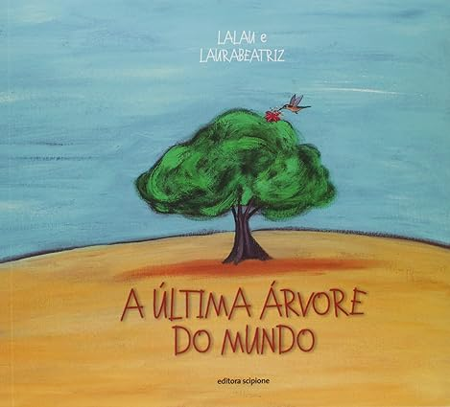
Este libro presenta una narrativa conmovedora sobre el último árbol del mundo y su importancia para la supervivencia del planeta. Con una trama llena de imaginación y emoción, el libro aborda la importancia de la preservación del medio ambiente y la conexión de los niños con la naturaleza, invitándolos a reflexionar sobre cómo pueden contribuir a salvarlo. La historia, rica en metáforas, ofrece una profunda reflexión de forma accesible para los niños, con una narrativa que llama la atención sobre la urgencia de la preservación del medio ambiente.

Elementos principales:
Historia de preservación: El último árbol del mundo simboliza la necesidad de preservar la naturaleza para garantizar un futuro saludable y sostenible.
Reflexión sobre el Medio Ambiente: El libro propone una reflexión profunda sobre los impactos de las acciones humanas y cómo podemos contribuir a la preservación del medio ambiente.
Lenguaje sencillo e impactante: El autor utiliza un lenguaje poético y sencillo, haciendo que la lectura sea accesible y atractiva para los niños, al tiempo que transmite un mensaje de crucial importancia para el futuro.

ACTIVIDAD 24: ACTIVIDAD DE AULA: COMPLETA LA SECUENCIA NUMÉRICA Y LLEVA LA BASURA AL CAMIÓN RECOLECTOR
Objetivo educativo:

Fomentar el reconocimiento y secuenciación de números del 1 al 10.
Desarrolla la motricidad fina conectando los números correctamente.
Enseñar sobre la importancia de separar y disponer adecuadamente los residuos para cuidar el medio ambiente.
Fomentar el razonamiento lógico y la asociación de números con una acción práctica (como llevar la basura al camión recolector).

Materiales necesarios:
Hoja con la secuencia numérica del 1 al 10 (espacios vacíos para rellenar con los números).
Imagen de un camión de basura.
Imágenes de diferentes tipos de residuos (papel, plástico, orgánico, etc.).
Lápices de colores, rotuladores o crayones.
Figuras que representan a niños o personajes que llevarán la basura al camión.
Descripción de la actividad: La actividad consiste en completar la secuencia numérica del 1 al 10, relacionando cada número con la acción de llevar la basura al camión recolector. Los niños deben seguir la secuencia correcta de números y dibujar los pasos necesarios para recoger la basura.

Instrucciones paso a paso para completar la actividad:
Introducción al tema:
El docente inicia la actividad explicando la importancia de cuidar el medio ambiente y cómo separar los residuos es una forma de ayudar al planeta.
Ella puede preguntar: "¿Cómo podemos ayudar al planeta con la basura?" y explicar el papel del camión de basura.

Explicación de la tarea:
Reparta la hoja con la secuencia numérica del 1 al 10 y explique que los niños deben completar la secuencia, asociando cada número con una parte del proceso de llevar la basura al camión.
Mostrar la imagen del camión de basura y las diferentes imágenes de basura, explicando que al seguir correctamente los números estarán ayudando a separar y llevar la basura a su destino.

Ejecución:
Anime a los niños a colorear o completar la secuencia numérica en la hoja.
Cada número representará un paso en el proceso, por ejemplo:
Sacar la basura de la casa.
Separar los residuos reciclables.
Lleva la basura a la bolsa.
Coloque la bolsa en el camión.
Los niños deben conectar los números correctamente e ilustrar cada paso con dibujos o colores.

Conclusión: Luego de que los niños completen la actividad, el docente puede repasar la secuencia con el grupo, preguntando qué representa cada número y reforzando la importancia de cuidar el medio ambiente.
ambiente.
El maestro puede preguntar: "¿Qué pasa con la basura después de que llega al camión?" y explicar la importancia del reciclaje y la eliminación adecuada.

Sugerencias adicionales:
Complemento práctico: Luego de la actividad, el docente puede mostrar imágenes reales de botes de basura, camiones de basura y centros de reciclaje para reforzar el aprendizaje.
Historia o canción: incluya una historia sobre el viaje de la basura y cómo se recicla, o cante una canción divertida sobre el cuidado de la basura y el medio ambiente.
Variedad: Amplíe la actividad mostrando imágenes de diferentes tipos de residuos y enseñando a los niños cómo separarlos según el tipo (plástico, papel, orgánico).
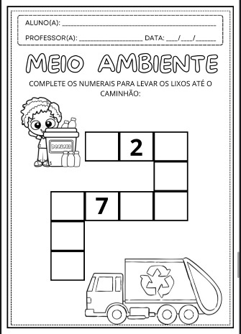
Beneficios de la Actividad:
Fomenta el aprendizaje de secuencias numéricas de forma lúdica.
Concientiza a los niños sobre la importancia de cuidar el medio ambiente.
Desarrolla la coordinación motora y la capacidad de razonamiento lógico.
Fomenta el interés de los niños por las prácticas sostenibles desde una edad temprana.

ACTIVIDAD 25: CUIDANDO EL ÚLTIMO ÁRBOL DEL MUNDO
Objetivos educativos:
Conciencia ambiental: enseñar a los niños la importancia de preservar los árboles y la naturaleza.
Creatividad: Anime a los niños a expresar sus ideas sobre cómo podemos cuidar el medio ambiente.
Habilidades motoras finas: Trabajar con cortar, pegar y pintar.
Trabajo en grupo: Promover la cooperación entre los niños para cuidar el “mundo” y los árboles.

Paso a paso:
Inicio de la actividad:
Comience con una breve discusión sobre el libro El último árbol del mundo, explicando el papel vital que desempeñan los árboles para nuestro planeta.
Pregúnteles a los niños por qué creen que los árboles son tan importantes y qué pueden hacer para ayudar a protegerlos.
Creación del mural "El Último Árbol":
Proporcionar materiales como papel kraft (para simular un bosque o un entorno mundial), pinturas, pinceles, tijeras, pegamento, hojas secas o artificiales (para representar árboles) y otros elementos reciclables.
Pida a los niños que pinten el "último árbol" y peguen trozos de papel que representen la naturaleza alrededor del árbol (animales, sol, flores, etc.).

Discusión y reflexión:
Por último, organice una discusión grupal y anime a los niños a explicar sus elecciones sobre cómo cuidar el árbol y el medio ambiente.
Enfatizar la importancia de actividades como plantar árboles, no desperdiciar agua, reciclar y preservar los recursos naturales.

Sugerencias adicionales:
Plantar un árbol: Si es posible, planifique una actividad de plantar árboles o plantas en la escuela o en casa.
Historia complementaria: Cuente otras historias sobre la preservación del medio ambiente para reforzar el aprendizaje.

Beneficios adicionales:
Desarrollar la empatía: al hablar sobre la preservación del medio ambiente, los niños aprenden a cuidar y preocuparse por el bienestar del planeta.
Conexión con la Naturaleza: Fomenta una conexión emocional entre los niños y la naturaleza, promoviendo el sentido de responsabilidad.

Esta actividad permite a los niños aprender de forma divertida y práctica sobre la importancia de cuidar nuestro medio ambiente, fomentando acciones sencillas pero significativas para preservar el futuro de nuestro planeta.

ACTIVIDAD 26: MÚSICA AMBIENTAL ( LEO KIDS)
MÚSICA AMBIENTAL (LEO KIDS)
Enlace de Acceso al vídeo :
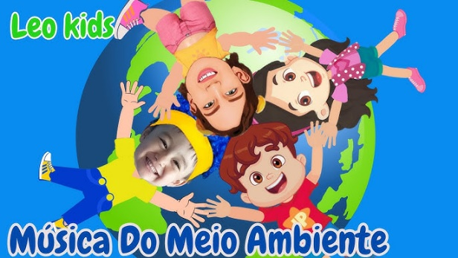
https://www.youtube.com/watch?v=Yv3xBw2QX9w
ACTIVIDAD 27: JARDÍN DE FLORES RECICLADAS
Objetivo:
Promover el aprendizaje sobre la importancia del reciclaje y la preservación del medio ambiente, mientras los niños exploran la creatividad y los colores.

Material:
Botellas de plástico o rollos de papel higiénico (para hacer los jarrones)
Papel de colores, cartón, botellas PET recortadas, tapas de botellas (para las flores)
Tijeras (uso supervisado)

Pegamento o cinta adhesiva
Pinturas y pinceles
Rotuladores o lápices de colores
Pequeños trozos de periódico o bolsas de plástico para rellenar las macetas.

Descripción de la actividad:
Introducción:
Comience la actividad explicando a los niños la importancia de cuidar el medio ambiente reutilizando materiales que de otro modo se desecharían. Muéstreles materiales reciclables y explíqueles brevemente cómo las botellas y el papel pueden transformarse en hermosas flores.

Configuración del jardín:
Divida a los niños en grupos pequeños y distribuya los materiales reciclables. Cada niño será responsable de crear una flor con los materiales disponibles.

Hacer flores: Los niños cortarán y pegarán papel de colores en tapas de botellas o cartón, creando pétalos de flores.
Floreros: Usen rollos de papel higiénico o botellas PET recortadas como "floreros". Los niños pueden decorar los floreros con pintura, rotuladores y otros materiales, y luego llenarlos con trozos de periódico o bolsas de plástico para darles estabilidad.

Configuración del jardín:
Una vez listas las flores, los niños pueden colocar sus flores recicladas en jarrones y disponerlos en un espacio de la habitación o al aire libre, formando un “jardín” reciclado.

Mesa redonda:
Una vez montado el huerto, hable con los niños sobre la importancia de cuidar la naturaleza y usar materiales reciclables para crear cosas nuevas. Hablen sobre cómo pueden contribuir al medio ambiente en su vida diaria.

Terminación:
Cante una canción sobre el medio ambiente, el reciclaje o las flores y anime a los niños a levantarse y "cuidar" su jardín.

Consejos:
Asegúrese de que las tijeras se utilicen bajo supervisión constante, ya que los niños pueden necesitar ayuda para cortar los materiales.
La actividad se puede realizar en grupos pequeños para promover la interacción entre los niños y
trabajo en equipo.

Beneficios educativos:
Conciencia ambiental: anima a los niños a pensar en el reciclaje y la reutilización de materiales.
Desarrollo Creativo: Estimula la imaginación y la creatividad creando flores y jarrones con materiales reciclables.
Coordinación Motora: Trabaja la motricidad fina mediante el uso de tijeras, collage y pintura.
Trabajo en equipo: Al realizar la actividad en grupo, los niños aprenden a colaborar y compartir ideas.

Esta actividad no solo enseña sobre el reciclaje y la preservación del medio ambiente, sino que también fomenta la exploración sensorial y la expresión creativa en los niños. Al final, tendrán un hermoso jardín reciclado y comprenderán mejor la importancia de cuidar el planeta.

ACTIVIDAD 28: Escribe los nombres de los elementos del medio ambiente.
Descripción de la actividad:
El objetivo de esta actividad es que los niños aprendan a escribir los nombres de los elementos naturales del entorno, como árboles, flores, animales y agua. La actividad consiste en observar imágenes de estos elementos, escribir sus nombres y pegarlas en una hoja de papel. Las imágenes pueden provenir de revistas, periódicos, folletos o imágenes proporcionadas por el profesor. Se animará a los niños a reconocer estos elementos y a reflexionar sobre su importancia para el equilibrio del medio ambiente.

Objetivos educativos:
Conciencia ambiental: Fomentar el reconocimiento de los elementos naturales y su importancia para el medio ambiente.
Habilidades de escritura: Desarrollar la capacidad de escribir palabras relacionadas con el medio ambiente.
Clasificación y asociación: Enseñar a los niños a identificar y asociar los elementos naturales, como árboles, ríos, animales, etc., con la preservación del medio ambiente.
Habilidades motoras finas: Desarrollar la coordinación motora fina a través del collage y la escritura.
Exploración visual: Fomentar el reconocimiento y la observación de elementos naturales a través de imágenes.

Instrucciones paso a paso para completar la actividad:
Preparación del material:
Proporcionar revistas, periódicos, folletos o imágenes impresas de elementos ambientales como árboles, animales, flores, ríos, montañas, etc.
Tenga a mano pegamento, tijeras de punta roma, lápices de colores y hojas de papel en blanco.

Introducción al tema:
El profesor puede comenzar la actividad hablando con los niños sobre la importancia del medio ambiente y cómo los árboles, el agua, los animales y las plantas contribuyen al equilibrio del planeta.
Explique la importancia de preservar el medio ambiente y cómo los niños pueden ayudar, por ejemplo, ahorrando agua, plantando árboles y cuidando a los animales.

Ejecución de la actividad:
Guíe a los niños para que busquen y seleccionen imágenes relacionadas con el medio ambiente en revistas o folletos.
Después de elegir las imágenes, los niños deben recortarlas y pegar las figuras en una hoja de papel en blanco.
Junto a cada imagen, escribirán el nombre del elemento natural, con la ayuda del profesor si es necesario. Ejemplos de palabras: árbol, río, flor, pez, sol, etc.

Discusión colectiva:
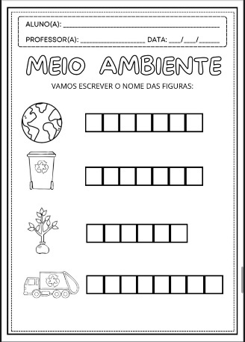
Después de completar las actividades, anime a los niños a compartir lo que eligieron y hablar sobre lo que saben sobre los elementos que recortaron y...
Ellos escribieron. Pregúntales cómo contribuyen a preservar el medio ambiente.

Paso final: Exhibir la obra de arte en un mural con el tema “Cuidado del Medio Ambiente” o enviarla a casa, animando a los padres a discutir las decisiones tomadas y cómo...
Juntos pueden ayudar a preservar la naturaleza.

Sugerencias adicionales:
Complementar con dibujos: Si los niños no encuentran suficientes imágenes, pueden dibujar los elementos del entorno que conocen y escribir sus nombres.
Ampliando el tema: Después de la actividad, realice una discusión grupal sobre acciones que ayuden a preservar el medio ambiente, como plantar árboles y evitar el desperdicio de agua.
Actividad sensorial: Si es posible, lleve a los niños a caminar al aire libre para que observen de cerca elementos naturales, como árboles, flores y animales.

Beneficios de la Actividad:
Conciencia ambiental: Esta actividad fomenta la comprensión de la importancia del medio ambiente y la conservación de la naturaleza.
Desarrollo de habilidades de escritura: El niño practica la escritura de palabras relacionadas con el tema.
Coordinación motora fina: Trabaja la motricidad fina a través de cortar y pegar imágenes.
Estimulación creativa: Estimula la creatividad organizando las imágenes y escribiendo los nombres de forma personal.

¡Esta actividad ofrece una forma divertida de aprender sobre el medio ambiente, mientras desarrolla importantes habilidades de escritura, coordinación motora y conciencia ambiental!

VIERNES: __/__/____

ACTIVIDAD 29: PRESENTACIÓN DEL TEMA: PROTEGIENDO EL PLANETA TIERRA
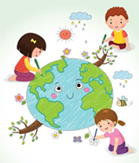
Hoy nos embarcamos en un viaje increíble para descubrir cómo podemos cuidar nuestro planeta. Aprenderemos sobre los árboles, los animales y los recursos naturales que forman parte de nuestro entorno. Juntos, exploraremos cómo pequeñas acciones pueden ayudar a proteger el medio ambiente y mantener la Tierra sana. Aprenderemos sobre la importancia de conservar el agua, cuidar las plantas y los animales, y cómo tomar decisiones sostenibles en nuestra vida diaria. ¡Este será un momento especial para sentirnos responsables y empoderados, mientras hacemos nuevos descubrimientos y aprendemos a valorar y proteger el mundo que nos rodea!

ACTIVIDAD 30: SOSTENIBILIDAD: TIRA TU BASURA A LA BASURA
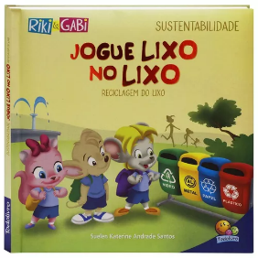
Historia: SOSTENIBILIDAD: TIRA TU BASURA A LA BASURA
Autora: Suelen Katerine

Introducción: El libro "Sostenibilidad: Tira la basura al cubo de la basura" de Suelen Katerine es una obra educativa y atractiva que busca enseñar a los niños la importancia de preservar el medio ambiente y los hábitos sostenibles. A través de una narrativa sencilla y accesible, la historia se centra en la conciencia ambiental, enfatizando la importancia de la correcta gestión de residuos. Con un lenguaje sencillo e ilustraciones vibrantes, el libro promueve la reflexión sobre cómo las acciones cotidianas pueden contribuir a construir un mundo más sostenible.

Cómo aplicar los principios de sostenibilidad en el estilo Montessori:
Exploración sensorial:
Tacto: Deje que los niños exploren diferentes tipos de basura (papel, plástico, vidrio) y sientan las diferencias en las texturas y formas de cada uno.
Olfato: Fomentar la actividad de oler diferentes tipos de residuos, como los orgánicos (restos de frutas y verduras), y explicar la diferencia entre los tipos de residuos.
Visión: Animar a los niños a observar la diferencia entre materiales reciclables y no reciclables.

Clasificación y Asociación:
Utilice el método Montessori para que los niños clasifiquen la basura en categorías como papel, plástico, vidrio y materia orgánica. Pueden usar contenedores separados para cada tipo de residuo.
Utilice tarjetas con imágenes y nombres de diferentes tipos de basura para que los niños puedan asociar cada material con el tipo correcto de eliminación.

Nomenclatura y vocabulario:
Enseñe los nombres de los diferentes tipos de residuos y su impacto en el medio ambiente. Use frases cortas y claras, como: "¡Esto es plástico! ¡Se puede reciclar!" o "Esto es residuo orgánico. Se convierte en compost".

Prácticas sostenibles:
Prepare un área con contenedores separados para cada tipo de residuo. Se invitará a los niños a depositar los materiales en el contenedor correspondiente, fomentando así la práctica de la eliminación adecuada.
Explique el concepto de “reducir, reutilizar y reciclar”, enseñando a los niños cómo pueden ayudar en su vida diaria a mantener el medio ambiente más limpio.

Actividades prácticas:
Reutilización de materiales: Participe en actividades que reutilicen materiales de desecho, como crear juguetes a partir de botellas PET o cartón, fomentando la reutilización.
Juego de clasificación: Organice un juego en el que los niños deban clasificar la basura de forma correcta y rápida, promoviendo la interacción y el aprendizaje lúdico.

Arte y creatividad:
Sugiera actividades artísticas utilizando materiales reciclables, como crear collages con trozos de papel, botellas de plástico y otros materiales.
Cree una exposición que muestre obras de arte realizadas con materiales reciclados y enseñe a los niños cómo estos materiales pueden reutilizarse de forma creativa.

Historias y narración:
Además de leer “Sostenibilidad: Tirar la basura a la papelera”, el docente puede crear historias sobre el ciclo de los residuos, cómo afectan a la naturaleza y la importancia de desecharlos en la papelera correcta.
Conecte la historia con prácticas de la vida real que los niños pueden adoptar en casa y en la escuela.

Beneficios del Método Montessori para este tema:
Aprendizaje práctico: los niños aprenden de forma concreta sobre cómo los residuos afectan al medio ambiente y cómo pueden contribuir a un planeta más saludable.
Independencia y responsabilidad: Al manipular materiales reciclables y participar en actividades de separación de residuos, los niños adoptan una postura activa y responsable.
Conexión con la Naturaleza: Al aprender sobre sostenibilidad, los niños desarrollan respeto por la naturaleza y comprenden la importancia de sus acciones.
Hábitos Sostenibles: Fomenta la adopción de hábitos sostenibles desde edades tempranas, creando un compromiso con el futuro del planeta.

Consejo práctico: Prepare una bandeja Montessori con diferentes tipos de residuos reciclables y no reciclables. Incluya contenedores pequeños y tarjetas de etiquetado para que los niños puedan separar los materiales correctamente. Permita que los niños exploren libremente, supervisando el proceso y guiando las conversaciones sobre el impacto de cada tipo de residuo en el medio ambiente.

Conclusión: El libro "Sostenibilidad: Tira la basura al cubo de la basura" es una excelente herramienta para introducir el concepto de sostenibilidad de forma práctica y lúdica. Al aplicar los principios Montessori, los niños aprenden no solo sobre la importancia de los residuos y su correcta eliminación, sino que también desarrollan habilidades de clasificación, coordinación motora y responsabilidad social.

ACTIVIDAD 31: CONTAR SÍLABAS
Objetivo: Trabajar la conciencia fonológica, estimulando el reconocimiento de sílabas en los nombres de figuras relacionadas con el entorno, a través de la pintura y el conteo de sílabas.

Materiales necesarios:
Lámina con imágenes de figuras relacionadas con el entorno (árbol, río, sol, flor, etc.)
Crayones, lápices de colores o pinturas.
Lápiz o bolígrafo para contar sílabas

Descripción de la actividad:
Presentación de las imágenes: Muestra imágenes de figuras relacionadas con el medio ambiente, como árboles, ríos, flores y otros elementos naturales. Explica qué son y por qué son importantes para nuestro planeta.

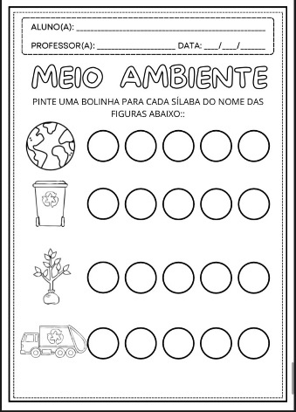
Conteo de sílabas: Pregunte a los niños cómo se llaman las imágenes y anímelos a contar cuántas sílabas tiene cada nombre. Por ejemplo, para "árbol" (á -vo - re ), el niño debe contar tres sílabas.

Pintando los puntos : Junto a cada imagen, habrá puntos (uno por cada sílaba del nombre). La tarea de los niños será colorear un punto por cada sílaba contada. El número de puntos varía según el número de sílabas de la palabra.

Finalización de la tarea: Después de que los niños hayan terminado de colorear las bolas, repase con ellos el número de sílabas, contando en voz alta para reforzar el aprendizaje.

Objetivos educativos:
Reconocimiento de sílabas: Desarrollar la conciencia fonológica identificando y contando las sílabas en los nombres de las figuras ambientales.
Motricidad fina: Estimula el movimiento de la mano mientras pintas las bolitas.
Comprender el medio ambiente: Promover la familiaridad con los elementos naturales y reforzar la importancia de cuidar la naturaleza.
Aprendizaje visual y cognitivo: Fomentar la asociación entre los nombres de las figuras y el número de sílabas.

Instrucciones paso a paso para completar la actividad:

Preparación: Reparte la hoja con las imágenes del ambiente y los materiales para pintar.
Conteo de sílabas: Pida a los niños que digan el nombre de cada imagen en voz alta y ayúdelos a contar las sílabas.

Pintura: Cada niño pintará un punto por cada sílaba del nombre del dibujo. Asegúrese de que todos los puntos relacionados con el dibujo estén coloreados.

Repaso y Discusión : Después de pintar, repase con los niños el número de sílabas y lo que representa cada figura en el entorno.

Sugerencias adicionales:
Historia temática: Cuente una historia sobre la importancia de cuidar los árboles, los ríos y las flores para reforzar el aprendizaje sobre el medio ambiente.
Trabajo en grupo: Si es posible, organice a los niños en parejas o grupos para discutir las figuras y sus sílabas juntos antes de comenzar a pintar.
Exposición: Mostrar las actividades de los niños en un mural temático sobre el medio ambiente, como una forma de celebrar su trabajo.

Beneficios de la Actividad:
Desarrolla la conciencia fonológica y el reconocimiento de sílabas.
Promueve el aprendizaje sobre el medio ambiente de forma lúdica.
Mejora la coordinación motora fina.
Fomenta el razonamiento lógico y la asociación visual.

¡Esta actividad es una excelente manera de combinar el aprendizaje sobre el medio ambiente con el lenguaje y el desarrollo motor de una manera divertida y atractiva!
ACTIVIDAD 32: JUEGO DE SEPARACIÓN DE RESIDUOS
Objetivo:
Enseñar a los niños la importancia de separar correctamente los residuos y fomentar la práctica de hábitos sostenibles, utilizando un enfoque lúdico del aprendizaje.

Material:
Tarjetas de colores con imágenes de diferentes tipos de residuos (plástico, papel, vidrio, orgánico).
4 cestas o cajas (cada una representa una categoría: reciclable, orgánico, plástico, vidrio).
Cubo de basura (opcional, para representar la correcta disposición de cada material).

Descripción de la actividad:
Introducción al tema:
Comience la actividad con una breve charla sobre qué son los residuos, por qué debemos separarlos y cómo esto contribuye al medio ambiente. Presente los diferentes tipos de residuos (reciclables, orgánicos, plásticos, vidrio) utilizando el libro "Sostenibilidad: Tira la basura a la papelera" como referencia.

Exploración visual:
Muestre las imágenes de las tarjetas con diferentes tipos de residuos (p. ej., botella de plástico, cáscara de fruta, periódico, vidrio). Explique qué es reciclable y qué no, asociándolos con ejemplos cotidianos.

Separación de residuos:
Coloque las cuatro cestas o cajas en el centro de la sala, cada una con una etiqueta visible que represente una categoría de residuo (por ejemplo, "Reciclable", "Orgánico", "Plástico", "Vidrio"). Distribuya las tarjetas con las imágenes de los residuos entre los niños.

Juego de separación:
Pida a los niños que, por turnos, separen los botes de basura y los coloquen en el contenedor correspondiente. Explíqueles que, al igual que en el cuento, la basura debe tirarse donde corresponde para ayudar a la naturaleza.

Discusión y refuerzo positivo:
Después del juego, reúna a los niños y hablen sobre las decisiones que tomaron al separar la basura. Recalquen la importancia de cuidar el medio ambiente y cómo las pequeñas acciones marcan la diferencia. Animen a los niños a compartir lo que aprendieron sobre la correcta eliminación de residuos.

Terminar con canto o contando una historia:
Para concluir, cante una canción divertida sobre el reciclaje o cuente una historia corta relacionada con el tema de la sostenibilidad, reforzando el mensaje sobre la importancia de una adecuada gestión de los residuos.

Consejos:
Utilice colores vibrantes en las cajas y tarjetas para hacer la actividad más atractiva.
Crea una competencia sana entre los niños para ver quién puede separar la basura más rápido o más correctamente.
Anime a los niños a explicar por qué eligieron una canasta específica para los materiales.

Beneficios de la Actividad:
Aprendizaje práctico: enseña a los niños sobre la separación de residuos de una manera concreta.
Desarrollo de la motricidad fina: Mediante la manipulación de las tarjetas y cestas los niños trabajan su motricidad fina.
Conciencia ambiental: Fomenta la reflexión sobre las prácticas sostenibles y la importancia de preservar el medio ambiente.
Interacción social: El juego promueve la colaboración y el diálogo entre los niños mientras aprenden juntos.

¡Esta actividad lúdica es una forma divertida y educativa de enseñar a los niños sobre la sostenibilidad y la eliminación adecuada de residuos!

ACTIVIDAD 33: HIJO DEL CACHORRO (CARRUSEL)
VIDEO:
HIJO DEL CACHORRO (CARRUSEL)
Enlace de Acceso al vídeo :

https://www.youtube.com/watch?v=a1tiC5MPY-4
ACTIVIDAD 34: FERIA AMBIENTAL SENSORIAL
Objetivo: Estimular los sentidos de los niños (tacto, olfato y vista), promoviendo la conciencia de la importancia de proteger el medio ambiente, mientras exploran frutas y otros elementos de la naturaleza.

Material:
Frutas frescas y orgánicas cortadas en trozos grandes y seguros de manipular (por ejemplo, manzana, plátano, pera, sandía, melón).
Pequeñas cestas o bandejas para organizar la fruta.
Toallas para cubrir el espacio de “exposición” (simulando un pequeño mercado).
Tarjetas con imágenes de árboles, plantas y animales que se benefician del cuidado del medio ambiente.
Cubiertos de plástico para niños (si son necesarios para recoger los trozos).

Descripción de la actividad:

Preparando el espacio:
Organiza el espacio creando un “mini mercado ambiental”, cubriendo el área con manteles de colores y disponiendo las frutas de forma accesible para los niños, para que puedan tocarlas y sentir sus texturas y olores.

Exploración sensorial de frutas:
Se invitará a los niños a explorar las frutas con las manos y el olfato. Mientras las manipulan, anímelos a observar los colores, las formas y los olores: "La manzana es roja, fragante y suave. ¡Proviene de un árbol que ayuda a purificar el aire!" o "El plátano crece en una planta que necesita cuidados para mantenerse sano".

Conciencia ambiental:
Durante la actividad, hablen sobre la importancia de las frutas y las plantas para el medio ambiente. Por ejemplo, expliquen que los árboles y las plantas que producen frutas son responsables de proporcionar oxígeno, absorber dióxido de carbono y ayudar a mantener el equilibrio del planeta.

Tarjetas ilustrativas:
Muestre tarjetas con imágenes de árboles, plantas y animales que dependen de la naturaleza. Involucre a los niños en una conversación, relacionando lo que tocan y huelen con los elementos naturales: «Los árboles que producen manzanas ayudan a alimentar a los pájaros y las ardillas. También dan sombra y purifican el aire».

Reflexión y música:
Finalmente, canten una canción sencilla sobre el cuidado de los árboles y las plantas. Animen a los niños a hablar sobre cómo pueden ayudar a proteger el medio ambiente en sus hogares, por ejemplo, plantando semillas o cuidando las plantas.

Objetivos educativos:
Exploración sensorial: Estimule los sentidos de los niños tocando, oliendo y observando frutas y elementos naturales.
Conciencia ambiental: Enseñar la importancia de los árboles, las plantas y la naturaleza en el equilibrio del planeta y nuestra salud.
Coordinación motora y socialización: Fomentar la interacción de los niños con las frutas y su entorno.
Fomento de hábitos ecológicos: Fomentar actitudes de cuidado y respeto hacia la naturaleza.

Instrucciones paso a paso para completar la actividad:
Preparando el espacio:
Decora el espacio con manteles coloridos y distribuye la fruta en cestas o bandejas. Incluye tarjetas con ilustraciones de árboles y animales.

Exploración sensorial de frutas:
Permita que los niños exploren libremente las frutas. Anímelos a tocarlas, olerlas y, si es posible, a saborearlas. Relacionen las frutas con su entorno durante la exploración.

Conversación sobre el medio ambiente:
Hablar sobre la importancia de las frutas para el medio ambiente, mencionando cómo las plantas y los árboles contribuyen a la salud del planeta.

Terminando con música:
Cante una canción sobre árboles o plantas, reforzando el cuidado necesario para proteger el medio ambiente.

Sugerencias adicionales:
Una historia sobre la naturaleza: Cuente una historia sencilla sobre cómo los árboles ayudan a mantener el equilibrio de la naturaleza y cómo podemos cuidarlos.
Decoración temática ambiental: Crea un mural con frutas y fichas ilustrativas de árboles, plantas y animales, animando a los niños a compartir lo aprendido.

Beneficios de la Actividad:
Promueve el desarrollo sensorial a través de la exploración táctil, olfativa y visual.
Fomenta la concienciación sobre la importancia del medio ambiente y cómo podemos contribuir a su preservación.
Desarrolla habilidades sociales y motoras a medida que los niños interactúan con los alimentos y su entorno.
Fomenta actitudes respetuosas con el medio ambiente de forma lúdica y educativa.

Esta actividad ofrece una rica experiencia sensorial y una oportunidad de aprender sobre el cuidado de la naturaleza de una manera práctica y divertida.
ACTIVIDAD 35: TAREA - CERTIFICADO DE PROTECCIÓN DEL MEDIO AMBIENTE
Descripción de la actividad:
En esta actividad los niños tendrán la oportunidad de llenar un certificado que...
Los reconoce como "Protectores del Medio Ambiente". El certificado contendrá información personal, lo que permitirá a cada niño reflexionar sobre cómo puede cuidar el planeta. Además de completar el certificado, aprenderán la importancia de cuidar el medio ambiente y se sentirán motivados a adoptar comportamientos sostenibles en su vida diaria.

Objetivos educativos:
Desarrollo de habilidades de escritura: Los niños tendrán la oportunidad de escribir o identificar sus datos personales, como nombre, edad y ciudad, promoviendo el reconocimiento de su propia identidad.
Conciencia ambiental: Enseñar sobre el impacto de las acciones humanas en el medio ambiente y cómo los niños pueden contribuir a la preservación de la naturaleza.
Reflexionando sobre actitudes sostenibles: Animar a los niños a pensar en prácticas que ayuden a proteger el medio ambiente, como el reciclaje, el ahorro de agua y energía.
Desarrollando la autoestima: Al completar el certificado, los niños se sentirán importantes en el proceso de cuidado del planeta, promoviendo el sentido de pertenencia a una causa mayor.

Instrucciones paso a paso para completar la actividad:
Preparación:
Imprima un certificado de "Protector Ambiental" para cada niño. El certificado debe tener espacios para completar información como nombre, edad, ciudad y una frase motivadora.
Prepare lápices de colores, marcadores o pegatinas para que los niños puedan decorar el certificado.

Instrucción:
Explique a los niños que al completar el certificado, se convierten en “protectores del medio ambiente” y asumen un compromiso con la naturaleza.
Muéstrales el espacio donde deben escribir o identificar su nombre, edad y ciudad.
Hable de acciones sencillas que ayudan al planeta, como separar correctamente la basura, no desperdiciar agua y plantar árboles.

Ejecución:
Acompañe a los niños mientras completan su información personal.
Anime a los niños a decorar el certificado con dibujos de árboles, animales, flores y otros elementos de la naturaleza para hacer la actividad más divertida y personalizada.
Ofrecer orientación a los niños que necesitan ayuda para escribir o identificar palabras.

Terminación:
Después de completar el formulario, pida a los niños que compartan lo que escribieron y cómo.

Pueden ser protectores del medio ambiente en su vida diaria.
Reúne los certificados y crea un mural para exhibir los de todos. O, si lo prefieres, envíalos a casa para que los niños puedan mostrar sus logros a sus padres.

Sugerencias adicionales:
Historias sobre el medio ambiente: Cuente una historia sobre cómo las personas pueden cuidar el planeta, como la importancia de los árboles, el agua y el reciclaje.
Actividades prácticas: Anime a los niños a practicar acciones respetuosas con el medio ambiente en casa, como separar la basura o regar las plantas.
Dibujo libre: Pida a los niños que dibujen algo relacionado con la naturaleza, como árboles o animales, para agregar a su certificado.

Beneficios de la Actividad:
Desarrolla habilidades motoras y cognitivas completando el certificado y trabajando con textos sencillos.
Promueve la conciencia ambiental desde la infancia, fomentando actitudes sostenibles.
Estimula la creatividad y la autoestima de los niños permitiéndoles participar activamente en la decoración del certificado y reflexionar sobre su responsabilidad hacia el medio ambiente.

Esta actividad no solo educa sobre la preservación del medio ambiente, sino que también involucra a los niños de una manera práctica y lúdica, ¡haciendo que el aprendizaje sea significativo y divertido!

